Тернопіль 2014

Козбур Галина Євгенівна

Вчитель математики

Рівнобічна трапеція. Властивості рівнобічної трапеції

для 8 класу

**Тема**: Рівнобічна трапеція. Властивості рівнобічної трапеції

**Мета**: Формувати уміння і навички розв’язувати задачі на використання властивості середньої лінії трапеції, познайомити учнів з властивостями рівнобічної трапеції та їх довести.

Тип уроку: розв’язання задач.

Хід уроку

І. ОРГАНІЗАЦІЙНИЙ МОМЕНТ

ІІ. ПЕРЕВІРКА ДОМАШНЬОГО ЗАВДАННЯ

**Задача**

*У трапеції ABCD діагоналі перпендикулярні і діагональ АС дорівнює середній лінії трапеції. Знайдіть кути, які утворюють діагоналі трапеції з основами.*

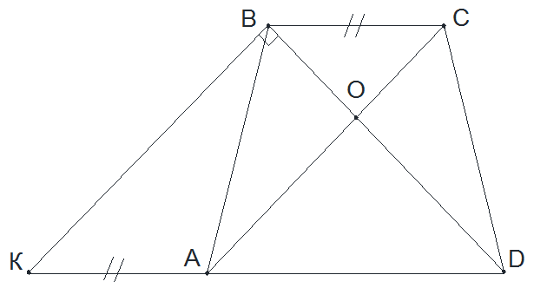

Розв’язання.

Через точку В проведемо ВК ІІ АС, точка К належить прямій АD. Очевидно, що чотирикутник KBCA – паралелограм. Тоді КА=ВС, KB=AC і в трикутнику КВD сторона KD дорівнює подвоєній середній лінії трапеції.

Оскільки АС⊥ВD i KB II AC, то ∠КBD=90º. У прямокутнику трикутнику KBD катет KB дорівнює половині гіпотенузи KD. Тоді ∠BDK=30º, ∠BKD=60º. Оскільки KB II AC, то ∠СAD=∠BKD=60º.

Відповідь: 30º, 60º.

ІІ. АКТУАЛІЗАЦІЯ УМІНЬ І НАВИЧОК

* Що називається трапецією?
* Зобразити на дошці трапецію.
* Назвати бічні сторони, меншу основу.
* Які види трапецій ви знаєте?
* Сформулюйте означення рівнобічної трапеції.
* Чи може рівнобічна трапеція бути прямокутною? Відповідь обґрунтуйте.
* Що називають середньою лінією трапеції?
* 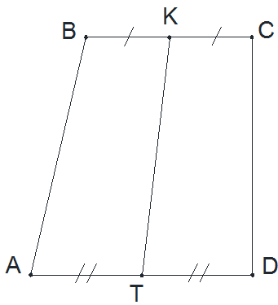На рисунках назвати середні лінії трапеції.

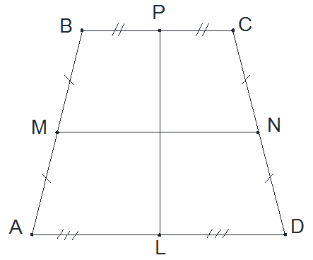

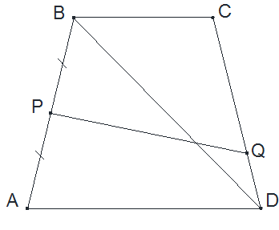

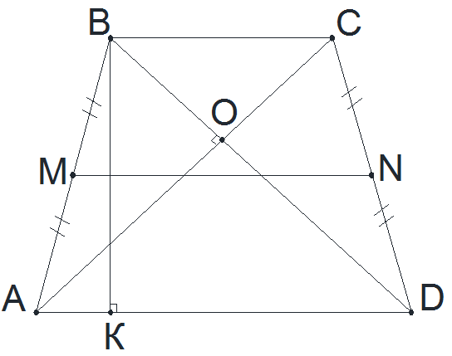

* Які вона має властивості?
* Дати означення висоти трапеції.
* Побудувати висоти трапеції.
* Які вони між собою?
* Побудувати діагоналі.

ІІІ. ПОЯСНЕННЯ НОВОГО МАТЕРІАЛУ

Повідомляємо нову тему та мету уроку.

**Задача ст.59**

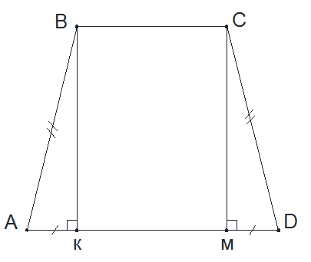

*Доведіть, що в рівнобічній трапеції кути при основі рівні.*

Дано: ABCD – трапеція, AB=CD, AD ІІ ВС.

Довести: ∠A=∠D, ∠B=∠С.

Доведення:

Проведемо ВК⊥AD і СМ⊥AD.

Розглянемо ∆АВК і ∆DCM.

В них: ∠K=∠M=90º; АВ=СМ, бо ВС ІІ АD.

∆АВК=∆DCM за гіпотенузою і катетом.

Звідси випливає, що ∠A=∠D, АК=МD, ∠ВАК+∠АВС=1800, як внутрішні односторонні при паралельних прямих AD і ВС та січній АВ, то ∠В=∠С. Доведено.

**Задача.**

*Доведіть, що в рівнобічній трапеції висота, проведена з вершини тупого кута, поділяє основу трапеції на два відрізки, менший з яких дорівнює піврізниці основ, а більший – півсумі основ (середній* *лінії трапеції).*

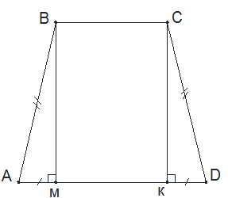

Дано: ABCD – трапеція, AB=CD,

AD ІІ ВС, BM ⊥ AD

Довести: АM = $\frac{AD-BC}{2}$

MD = $\frac{AD+BC}{2}$.

Розв’язання:

BM ⊥ AD, CK ⊥ AD.

У чотирикутнику BMKC BM II CK, ВС ІІ МК, ∠ВМК – прямий. Отже, цей чотирикутник є прямокутником. Звідси MK = BC.

З рівності трикутників AMB i DKC випливає, що AM=KD.

Тоді

АM = $\frac{AD-MK}{2}$ = $\frac{AD-BC}{2}$;

MD = $AD-AM= AD-\frac{ AD-BC}{2}$ = $\frac{2AD-AD+BC}{2}=\frac{AD+BC}{2}$.

Отже, МD дорівнює середній лінії трапеції. Аналогічно AK= $\frac{ AD+BC}{2}$.

**Задача**

*Доведіть, що діагоналі рівнобічної трапеції рівні.*

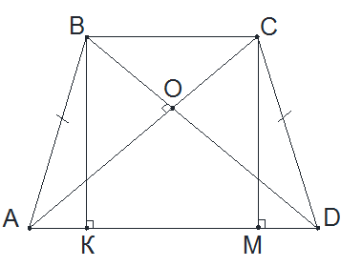

Дано: АВСD – трапеція, АВ=СD, АD II BC, AC і ВD – діагоналі.

Довести: ВD=AC.

Доведення.

(І спосіб)

BK⊥AD, CM⊥AD

AM=KD=(AD+BC)/2.

Розглянемо ∆ACM і ∆DBK

В них: BK=CM (як висоти), KD=AM (за доведеним). Отже, ∆ACM=∆DBK за двома катетами. З рівності трикутників випливає, що AC=BD.

Доведено.

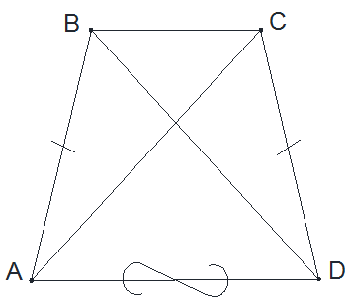

(ІІ спосіб).

Доведення.

Розглянемо ΔАСD і ΔDBA. В них: АВ=СD, AD – спільна сторона, ∠BAD=∠CDA, як кути при основі трапеції.

Отже, Δ АСD = Δ DBA за двома сторонами і кутом між ними. Тоді AC=BD.

(ІІІ спосіб)

Доведення.

Розглянемо ΔABC і ΔDCA. В них: АВ=СD, BC – спільна сторона, ∠ABC=∠DCB, як кути при меншій основі. ΔABC=ΔDCA за двома сторонами і кутом між ними. Тоді AC=BD.

**Задача 10.16**

*Діагоналі рівнобічної трапеції АBCD (АВ=СD) перетинаються в точці О. Доведіть, що АО=ОD і ВО=ОС.*



Дано: АВСD – трапеція, АВ=СD, АD II BC, AC і ВD – діагоналі,

AC∩BD=O.

Довести: АО=ОD і ВО=ОС.

Доведення.

Оскільки ΔABC=ΔDCA, то з рівності випливає, що ∠ACB=∠DBC. То ΔBOA – рівнобедрений. ВО=ОС.

З рівності ΔАСD=ΔDBA випливає, ∠ADB=∠DAC.

Тоді ΔAOD – рівнобедрений. АО=ОD.

**Задача 10. 27.**

*Доведіть, що коли діагоналі рівнобічної трапеції взаємно перпендикулярні, то висота дорівнює середній лінії трапеції.*

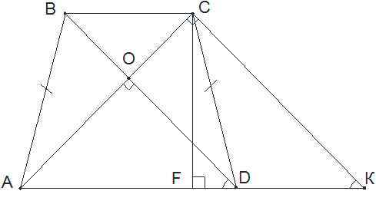

Дано: АВСD – трапеція, BD⊥AC, СF⊥AD.

PM – cередня лінія.

Довести: СF=1/2(ВС+AD).

Доведення.

Проведемо СК ІІ BD. ВСKD – паралелограм (за ознакою паралелограма) тому BD=CK, BC=DK.

AC⊥BD, то AC⊥CK. Тому ∠АСК=90º. Оскільки АС=BD і ВD=CK, то ∆АСК – рівнобедрений прямокутний трикутник.

СF – висота і медіана, то

СF=1/2AK=1/2(AD+DK)=1/2(AD+BC)=PM,

де PM – середня лінія трапеції.

**Задача 10.16**

*Діагоналі рівнобічної трапеції АBCD (АВ=СD) перетинаються в точці О. Доведіть, що АО=ОD і ВО=ОС.*

Дано: АВСD – трапеція, АВ=СD, АD II BC, AC і ВD – діагоналі,

AC∩BD=O.

Довести: АО=ОD і ВО=ОС.

Доведення. Оскільки ΔABC = ΔDCA, то з рівності випливає, що

∠ACB=∠DBC. То ΔBOA – рівнобедрений. ВО=ОС.

З рівності ΔАСD=ΔDBA випливає, ∠ADB=∠DAC. Тоді ΔAOD – рівнобедрений. АО=ОD.

Ми з вами розглянули і довели властивості рівнобічної трапеції.

* За якої умови висота рівнобічної трапеції дорівнює середній лінії?
* За якої умови висота рівнобічної трапеції дорівнює піврізниці основ?
* Чи можна стверджувати, що коли діагоналі трапеції рівні, то вона рівнобічна?

Над цими запитаннями ви попрацюєте вдома.

IV. ЗАВДАННЯ ДОДОМУ

Розв’язати поставленні проблеми.

Вивчити §2 п.10. Розв’язати № 10.22 (А.Г. Мерзляк та інші Геометрія 8 кл. Підручник для класів з поглибленим вивченням математики).

V. ПІДСУМОК УРОКУ

Яку трапецію називають рівнобічною?

Які вона має властивості? Сформулюйте їх.